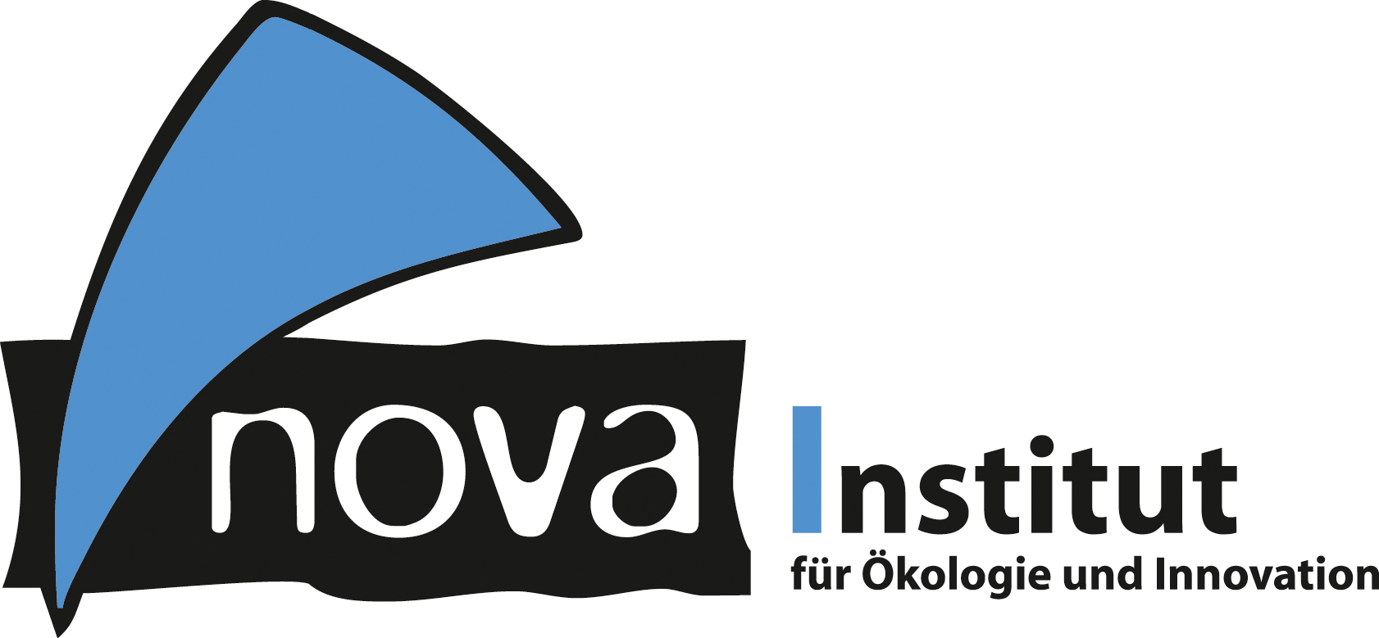
Pressemitteilung

nova-Institut GmbH (www.nova-institut.eu)
Hürth, den 18. März 2020

Flugkraftstoffe, CO₂-basierte Kraftstoffe und Chemie, PtX und CCU brauchen Konferenzen und Treffpunkte zum Austausch – gerade in Zeiten des Corona-Virus

Auch die beiden großen Konferenzen des nova-Instituts in Köln können leider aufgrund genereller Veranstaltungsverbote in Deutschland nächste Woche nicht mehr vor Ort durchgeführt werden: Die 1st European Summit on CO₂-based Aviation Fuels (in Kooperation mit IASA) am 23 März 2020 und die 8th Conference on Carbon Dioxide as Feedstock for Fuels, Chemistry and Polymers, vom 24 – 25 März 2020

Dafür bietet nova nächste Woche eine große Online-Konferenz mit 50 führenden Experten und umfassenden Interaktionsmöglichkeiten an!

Im Gegensatz zu vielen anderen wird nova die beiden Veranstaltungen nicht absagen, sondern sie als Online-Konferenz via ZOOM für bis zu 500 Teilnehmer anbieten und alles tun, um den größtmöglichen Nutzen für alle zu generieren.

Das nova-Institut versucht alle geplanten Referenten – mehr als 50 (!) – online an Bord zu bekommen. Allerdings sind aufgrund unterschiedlicher Zeitzonen und anderen Hindernissen Verschiebungen im Programm möglich. Aktuelle Informationen finden Sie immer hier: www.co2-chemistry.eu/programme/

Auch die Vorträge zum Innovationspreis werden voraussichtlich wie geplant stattfinden. Danach werden die Sieger von den Online-Teilnehmern gewählt. Wie immer werden die Gewinner am Folgetag weltweit bekannt gegeben.

Wie auf unseren Konferenzen üblich, können alle Vorträge online kommentiert und Fragen gestellt werden, die dann nach jeder Session in einer Paneldiskussion mit den Sprechern der jeweiligen Session diskutiert werden. Sollten Vorträge ausfallen, werden die Paneldiskussion entsprechend länger geführt.

Umfassende Informationen zu Sponsoren, Ausstellern sowie Hintergrundtexte finden Sie im Konferenz-Journal, das online verfügbar ist: www.co2-chemistry.eu

Wichtig: Alle 140 Teilnehmer, die sich bereits angemeldet haben, erhalten automatisch einen Link zur Online-Teilnahme. Alle, die sich nun für die Online-Konferenz anmelden möchten, können dies hier für alle drei Konferenztage tun. Nach Bezahlung erhalten Sie den entsprechenden Link zur Teilnahme. www.co2-chemistry.eu/registration

Wir freuen uns auf die Online-Konferenz in der nächsten Woche (23. – 25. März, 10:00 bis 18:00) und werden unser Bestes geben, um im Rahmen der Möglichkeiten den maximalen Nutzen für alle Teilnehmer zu generieren! Wir danken auch unseren Sponsoren, Partnern und Medienpartnern für ihre Geduld und ihr Verständnis in diesen schwierigen Zeiten.

Alle Pressemitteilungen des nova-Instituts, Bildmaterial und mehr zum Download (frei für Pressezwecke) finden Sie auf www.nova-institute.eu/press

Verantwortlicher im Sinne des deutschen Presserechts (V.i.S.d.P.):

Dipl.-Phys. Michael Carus (Geschäftsführer)
nova-Institut GmbH, Chemiepark Knapsack, Industriestraße 300, 50354 Hürth
Internet: www.nova-institut.de – Dienstleistungen und Studien auf www.bio-based.eu
Email: contact@nova-institut.de
Tel: +49 (0) 22 33-48 14 40

Das nova-Institut wurde 1994 als privates und unabhängiges Forschungsinstitut gegründet und ist im Bereich der Forschung und Beratung tätig. Der Fokus liegt auf der bio-basierten und der CO₂-basierten Ökonomie in den Bereichen Nahrungsmittel- und Rohstoffversorgung, Technologie, Wirtschaft, Marktforschung, Nachhaltigkeitsbewertung, Öffentlichkeitsarbeit, B2B-und B2C-Kommunikation und politischen Rahmenbedingungen. In diesen Bereichen veranstaltet das nova-Institut jedes Jahr mehrere führende Konferenzen. Mit einem Team von 35 Mitarbeitern erzielt das nova-Institut einen jährlichen Umsatz von über 3 Mio. €.

Abonnieren Sie unsere Mitteilungen zu Ihren Schwerpunkten unter www.bio-based.eu/email

